Домашнее задание по сольфеджио для первого класса 05.05
Запишите эти интервалы цифрами
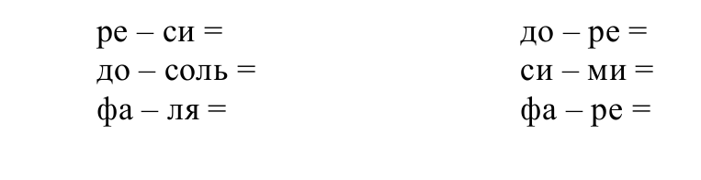
Перепишите эту мелодию в размере три четверти. Расставьте тактовые черты согласно размеру три четверти. Напоминаю, что в размере три четверти три удара пульса. Три доли – тактовая черта.
